136. Федеральная рабочая программа по учебному предмету "Литературное чтение на родном (татарском) языке".
136.1. Федеральная рабочая программа по учебному предмету "Литературное чтение на родном (татарском) языке" (далее соответственно - программа по литературному чтению на родном (татарском) языке, литературное чтение на родном (татарском) языке) разработана для обучающихся, слабо владеющих родным (татарским) языком, и включает пояснительную записку, содержание обучения, планируемые результаты освоения программы по литературному чтению на родном (татарском) языке.
136.2. Пояснительная записка отражает общие цели изучения литературного чтения на родном (татарском) языке, место в структуре учебного плана, а также подходы к отбору содержания, к определению планируемых результатов.
136.3. Содержание обучения раскрывает содержательные линии, которые предлагаются для обязательного изучения в каждом классе на уровне начального общего образования.
136.4. Планируемые результаты освоения программы по литературному чтению на родном (татарском) языке включают личностные, метапредметные результаты за весь период обучения на уровне начального общего образования, а также предметные результаты за каждый год обучения.

136.5. Пояснительная записка.
136.5.1. Программа по литературному чтению на родном (татарском) языке на уровне начального общего образования разработана с целью оказания методической помощи учителю в создании рабочей программы по учебному предмету, ориентированной на современные тенденции в образовании и активные методики обучения.
136.5.2. Курс литературного чтения на родном (татарском) языке направлен на формирование у обучающихся первоначальных знаний о татарской литературе, интереса к чтению, культуры восприятия художественного текста; на воспитание нравственности, любви к родному краю и государству через осознание своей национальной принадлежности.
136.5.3. В 1 классе литературное чтение на родном (татарском) языке начинается после окончания курса "Обучение грамоте".
136.5.4. Учебный предмет обеспечивает реализацию межпредметных связей с другими дисциплинами гуманитарного цикла, особенно с учебным предметом "Родной (татарский) язык".
136.5.6. В содержании программы по литературному чтению на родном (татарском) языке выделяются следующие содержательные линии: виды речевой и читательской деятельности, работа с текстом художественного произведения, литературоведческая пропедевтика, творческая деятельность обучающихся, круг детского чтения.
136.5.7. В программу по литературному чтению на родном (татарском) языке включены лучшие образцы татарской детской литературы и татарского фольклора. При формировании содержания Программы учтены эстетическая и нравственная ценность текстов, их жанровое и тематическое разнообразие, читательские предпочтения. Произведения даны в рамках тематических разделов, обусловленных возрастом и интересами обучающихся.
136.5.8. Содержание программы по литературному чтению на родном (татарском) языке направлено на воспитание нравственно развитой и ответственной личности, на формирование патриотических чувств через осознание своей национальной принадлежности.
136.5.9. Изучение литературного чтения на родном (татарском) языке направлено на достижение следующих целей:
воспитание ценностного отношения к татарской литературе как существенной части родной культуры;
формирование грамотного читателя, который в будущем сможет самостоятельно выбирать книги и пользоваться библиотекой, ориентируясь на собственные предпочтения или исходя из поставленной учебной задачи, а также использовать свою читательскую деятельность как средство для самообразования.
136.5.10. Достижение поставленных целей реализации программы по литературному чтению на родном (татарском) языке предусматривает решение следующих задач:
воспитание интереса к чтению и книге, формирование читательского кругозора;
формирование и совершенствование техники чтения вслух и про себя, развитие приемов понимания (восприятия и осмысления) текста;
формирование коммуникативных умений обучающихся;
развитие устной и письменной речи обучающихся на родном (татарском) языке (диалогической и монологической);
формирование нравственных и эстетических чувств обучающихся, обучение пониманию духовной сущности произведений;
развитие способности к творческой деятельности на родном (татарском) языке.
136.5.11. Общее число часов, рекомендованных для изучения литературного чтения на родном (татарском) языке, - 112 часов: в 1 классе - 10 часов (1 час в неделю), во 2 классе - 34 часа (1 час в неделю), в 3 классе - 34 часа (1 час в неделю), в 4 классе - 34 часа (1 час в неделю).
136.5.11.1. Возможна корректировка общего числа часов, рекомендованных для изучения предмета, с учетом индивидуального подхода образовательных организаций к выбору литературного чтения на родном (татарском) языке, в рамках соблюдения гигиенических нормативов к недельной образовательной нагрузке.

136.6. Содержание обучения в 1 классе.
136.6.1. Учат в школе...
Произведения о школьной жизни, уроках, одноклассниках, праздниках в школе.
136.6.1.1. Произведения для чтения.
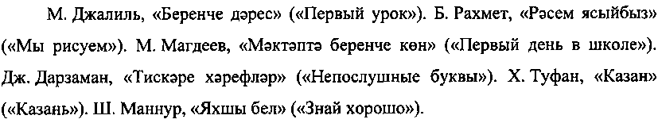
136.6.1.2. Произведения русской литературы.
В. Голявкин, "Парта астында" ("Как я под партой сидел").
136.6.2. Моя семья.
Произведения о семье и ее роли в жизни человека, о членах семьи, семейных традициях, ситуациях общения в семье.
136.6.2.1. Произведения для чтения.
136.6.3. Татарское устное народное творчество. Считалки, заклички.
Малые жанры татарского устного народного творчества, их место в нашей жизни, ситуации использования.
136.6.3.1. Считалки.
136.6.3.2. Заклички.
136.6.4. Красивая природа.
Произведения о природе, о ее красоте и важности ее сохранения.
136.6.4.1. Произведения для чтения.
136.6.5. Литературоведческая пропедевтика.
Считалка, закличка, рассказ, стихотворение, рифма.

136.7. Содержание обучения во 2 классе.
136.7.1. Наступила золотая осень.
Произведения о красоте осенней природы, осеннего леса, о празднике 1 сентября.
136.7.1.1. Произведения для чтения.
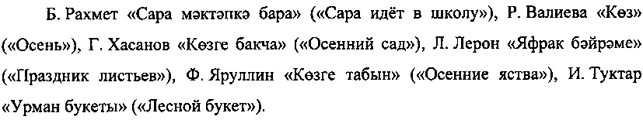
136.7.2. Фольклор. Татарское устное народное творчество. Пословицы и поговорки. Загадки.
Малые жанры устного народного творчества.
136.7.2.1. Пословицы и поговорки.
Тематика и проблематика. Значение пословиц. Ситуации использования в речи пословиц и поговорок.
136.7.2.2. Загадки.
Смекалка и находчивость в решении загадок.
136.7.3. Как прекрасен этот мир!
Произведения, отражающие красоту внешнего и внутреннего мира, красоту природы, труда, дружеских отношений.
136.7.3.1. Произведения для чтения.
136.7.4. Зимушка-зима.
Произведения, раскрывающие образы зимней природы, красоту зимнего леса, тему природы и человека. Праздник Новый год.
136.7.4.1. Произведения для чтения.
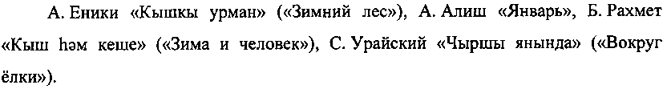
136.7.4.2. Произведения русской литературы.
136.7.5. Родина моя, мой родной язык...
Произведения, раскрывающие образ Родины, ее значение в жизни человека, рассказывающие о важности сохранения родного языка.
136.7.5.1. Произведения для чтения.
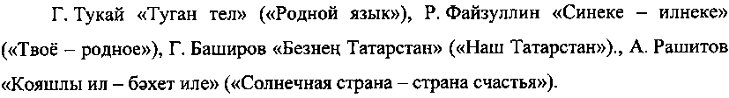
136.7.6. Весна к нам пришла.
Произведения, раскрывающие образ весны в литературе. Описание весенних месяцев, оживание природы, жизнь птиц и зверей.
136.7.6.1. Произведения для чтения.
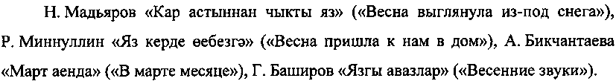
136.7.7. Посмеемся вместе.
Произведения о веселых и смешных ситуациях в жизни школы, других обучающихся, друзей.
136.7.7.1. Произведения для чтения.
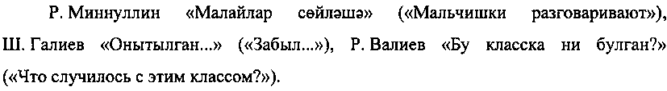
136.7.8. Здравствуй, лето!
Произведения, отражающие красоту летней природы. Стихотворения о веселом и интересном проведении времени в летние каникулы.
136.7.8.1. Произведения для чтения.
136.7.9. Литературоведческая пропедевтика.
Пословица, поговорка, загадка, синоним, антоним.

136.8. Содержание обучения в 3 классе.
136.8.1. Книга - кладезь знаний.
Произведения, отражающие ценность книги, роль чтения в жизни человека и значимость книги в становлении личности.
136.8.1.1. Произведения для чтения.
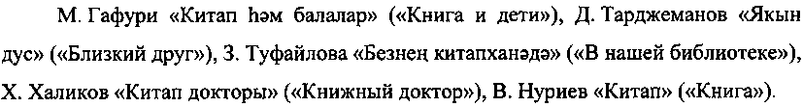
136.8.2. Устное народное творчество. Сказки.
Произведения народного творчества - сказки. Виды сказок, сказочные персонажи. Победа добра над злом. Татарские народные сказки.
136.8.2.1. Произведения для чтения.
136.8.2.2. Произведения русского фольклора.
Русская народная сказка "Казлар-аккошлар" ("Гуси-лебеди").
136.8.3. В стране сказок.
Авторские сказки, их отличие от народных сказок.
136.8.3.1. Произведения для чтения.
136.8.4. Наши маленькие друзья.
Произведения, раскрывающие отношения человека и природы. Образы зверей и птиц в произведениях.
136.8.4.1. Произведения для чтения.
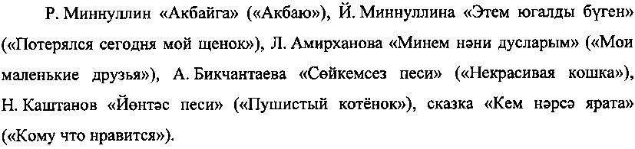
136.8.5. Волшебное слово.
Произведения, раскрывающие смысл нравственных понятий.
136.8.5.1. Произведения для чтения.
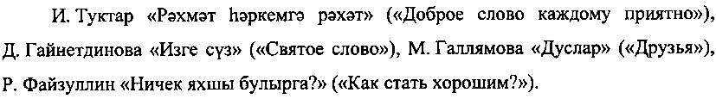
136.8.6. Спортом занимаемся - здорово живем.
Произведения о здоровом образе жизни, физкультуре и спорте.
136.8.6.1. Произведения для чтения.
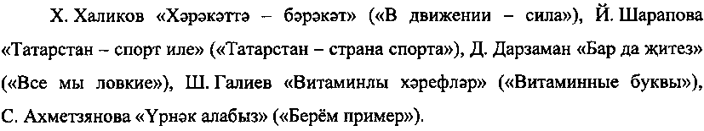
136.8.7. Литературоведческая пропедевтика.
Сказка, авторская сказка, олицетворение.

136.9. Содержание обучения в 4 классе.
136.9.1. Красота рядом.
Произведения, раскрывающие красоту внешнего и внутреннего мира человека.
136.9.1.1. Произведения для чтения.
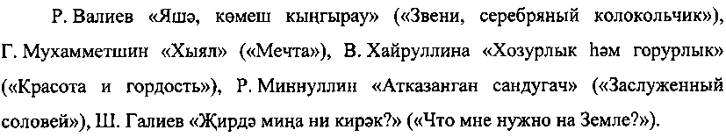
136.9.2. Татарское устное народное творчество. Мэзэки.
Татарское устное народное творчество. Народная мудрость, идеалы и представления в фольклорных произведениях.
136.9.2.1. Мэзэки как жанр устного народного творчества.
136.9.3. Дружба.
Произведения о дружбе, о взаимовыручке, о согласии и единстве.
136.9.3.1. Произведения для чтения.
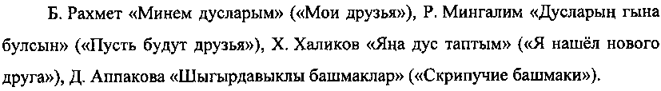
136.9.3.2. Произведения русской литературы.
Н. Сладков. "" ("Друзья-товарищи").
136.9.4. Книга природы.
Произведения о красоте природы родного края, об ответственности за мир природы.
136.9.4.1. Произведения для чтения.
З. Туфайлова "Без утырткан урман" ("Лес, посаженный нами"), Дж. Тарджеманов "Тукран малае Шуктуган" ("Шуктуган"), З. Ахмеров "Агачлар да авырый" ("Деревья тоже болеют"), А. Баян "Яхшылык кире кайта" ("Добро возвращается обратно"), Ш. Галиев "Курыкма, тимим" ("Не бойся, не трону").
136.9.5. Веселые праздники.
Произведения о календарных, народных праздниках. Народные обычаи и традиции.
136.9.5.1. Произведения для чтения.
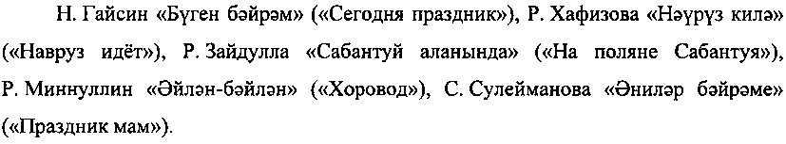
136.9.6. День Победы.
Изображение в произведениях праздника Дня Победы. Дань погибшим, уважение к ветеранам, рассказы фронтовиков.
136.9.6.1. Произведения для чтения.
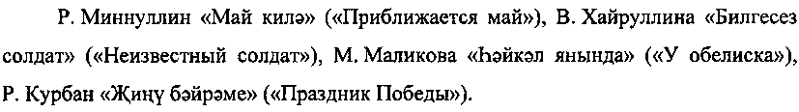
136.9.7. Литературоведческая пропедевтика.
Мэзэк, сравнение.

136.10. Планируемые результаты освоения программы по литературному чтению на родном (татарском) языке на уровне начального общего образования.
136.10.1. В результате изучения литературного чтения на родном (татарском) языке на уровне начального общего образования у обучающегося будут сформированы следующие личностные результаты:
1) гражданско-патриотического воспитания:
становление ценностного отношения к своей Родине - России, в том числе через изучение родного языка и родной литературы, являющихся частью истории и культуры страны;
проявление уважения к традициям и культуре своего и других народов в процессе восприятия и анализа художественных произведений и творчества народов России;
осознание своей этнокультурной и российской гражданской идентичности;
сопричастность к прошлому, настоящему и будущему родного края, в том числе при работе с художественными произведениями;
уважительное отношение к другим народам многонациональной России;
первоначальные представления о человеке как члене общества, о правах и ответственности, уважении и достоинстве человека, о нравственно-этических нормах поведения и правилах межличностных отношений;
2) духовно-нравственного воспитания:
проявление сопереживания, уважения и доброжелательности (в том числе с использованием языковых средств для выражения своего состояния и чувств);
осознание этических понятий, оценка поведения и поступков персонажей художественных произведений в ситуации нравственного выбора;
выражение своего видения мира, индивидуальной позиции посредством накопления и систематизации литературных впечатлений, разнообразных по эмоциональной окраске;
неприятие любых форм поведения, направленных на причинение физического и морального вреда другим людям (в том числе связанного с использованием недопустимых средств языка);
3) эстетического воспитания:
уважительное отношение и интерес к художественной культуре, восприимчивость к разным видам искусства, традициям и творчеству своего и других народов;
стремление к самовыражению в разных видах художественной деятельности;
4) физического воспитания, формирования культуры здоровья и эмоционального благополучия:
соблюдение правил безопасного поиска в информационной среде дополнительной информации, в том числе на уроках литературного чтения на родном (татарском) языке;
бережное отношение к физическому и психическому здоровью, проявляющееся в выборе приемлемых способов речевого самовыражения и соблюдении норм речевого этикета и правил общения;
5) трудового воспитания:
осознание ценности труда в жизни человека и общества, ответственное потребление и бережное отношение к результатам труда, навыки участия в различных видах трудовой деятельности, интерес к различным профессиям (в том числе через примеры из художественных произведений);
6) экологического воспитания:
бережное отношение к природе посредством примеров из художественных произведений;
неприятие действий, приносящих вред природе;
7) ценности научного познания:
ориентация в деятельности на первоначальные представления о научной картине мира, понимание важности слова как средства создания словесно-художественного образа, способа выражения мыслей, чувств, идей автора;
потребность в самостоятельной читательской деятельности, саморазвитии средствами татарской литературы, развитие познавательного интереса, активности, инициативности, любознательности и самостоятельности в познании произведений фольклора и художественной литературы.
136.10.2. В результате изучения литературного чтения на родном (татарском) языке на уровне начального общего образования у обучающегося будут сформированы познавательные универсальные учебные действия, коммуникативные универсальные учебные действия, регулятивные универсальные учебные действия, совместная деятельность.
136.10.2.1. У обучающегося будут сформированы следующие базовые логические действия как часть познавательных универсальных учебных действий:
сравнивать различные тексты по теме, главной мысли, жанру, соотносить произведение и его автора, устанавливать основания для сравнения текстов, устанавливать аналогии текстов;
объединять части объекта, объекты (тексты) по заданному признаку;
определять существенный признак для классификации, классифицировать произведения по темам, жанрам;
находить закономерности и противоречия при анализе сюжета (композиции), восстанавливать нарушенную последовательность событий (сюжета), составлять аннотацию, отзыв по предложенному алгоритму;
выявлять недостаток информации для решения учебной и практической задачи на основе предложенного алгоритма;
устанавливать причинно-следственные связи в сюжете фольклорного и художественного текста, при составлении плана, пересказе текста, характеристике поступков героев.
136.10.2.2. У обучающегося будут сформированы следующие базовые исследовательские действия как часть познавательных универсальных учебных действий:
с помощью учителя формулировать цель;
сравнивать несколько вариантов решения задачи, выбирать наиболее подходящий (на основе предложенных критериев);
выполнять по предложенному плану проектное задание;
формулировать выводы и подкреплять их доказательствами на основе результатов проведенного анализа текста (классификации, сравнения, исследования);
прогнозировать возможное развитие процессов, событий и их последствия в аналогичных или сходных ситуациях.
136.10.2.3. У обучающегося будут сформированы умения работать с информацией как часть познавательных универсальных учебных действий:
выбирать источник получения информации: словарь, справочник;
согласно заданному алгоритму находить в предложенном источнике (словаре, справочнике) информацию, представленную в явном виде;
распознавать достоверную и недостоверную информацию самостоятельно или на основании предложенного учителем способа ее проверки (с помощью словарей, справочников);
соблюдать с помощью взрослых (учителей, родителей и (или) законных представителей) правила информационной безопасности при поиске информации в Интернете;
анализировать и создавать текстовую, видео-, графическую, звуковую информацию в соответствии с учебной задачей;
понимать информацию, зафиксированную в виде таблиц, схем, самостоятельно создавать схемы, таблицы по результатам работы с текстами.
136.10.2.4. У обучающегося будут сформированы умения общения как часть коммуникативных универсальных учебных действий:
воспринимать и формулировать суждения, выражать эмоции в соответствии с целями и условиями общения в знакомой среде;
проявлять уважительное отношение к собеседнику, соблюдать правила ведения диалога и дискуссии;
признавать возможность существования разных точек зрения;
корректно и аргументированно высказывать свое мнение;
строить речевое высказывание в соответствии с поставленной задачей;
создавать устные (описание, рассуждение, повествование) и письменные (повествование) тексты;
подготавливать небольшие публичные выступления;
подбирать иллюстративный материал (рисунки, фото, плакаты) к тексту выступления.
136.10.2.5. У обучающегося будут сформированы умения самоорганизации как части регулятивных универсальных учебных действий:
планировать действия по решению учебной задачи для получения результата;
выстраивать последовательность выбранных действий.
136.10.2.6. У обучающегося будут сформированы следующие умения самоконтроля как части регулятивных универсальных учебных действий:
устанавливать причины успеха или неудач учебной деятельности;
корректировать свои учебные действия для преодоления речевых ошибок.
136.10.2.7. У обучающегося будут сформированы умения совместной деятельности:
формулировать краткосрочные и долгосрочные цели (индивидуальные с учетом участия в коллективных задачах) в стандартной (типовой) ситуации на основе предложенного формата планирования, распределения промежуточных шагов и сроков;
принимать цель совместной деятельности, коллективно выстраивать действия по ее достижению (распределять роли, договариваться, обсуждать процесс и результат совместной работы);
проявлять готовность руководить, выполнять поручения, подчиняться;
ответственно выполнять свою часть работы;
оценивать свой вклад в общий результат;
выполнять совместные проектные задания по литературному чтению на родном (татарском) языке с использованием предложенного образца.
136.10.3. Предметные результаты изучения литературного чтения на родном (татарском) языке. К концу обучения в 1 классе обучающийся научится:
читать вслух (владеть техникой слогового плавного, осознанного и правильного чтения вслух с учетом индивидуальных возможностей, с переходом на чтение словами без пропусков и перестановок букв и слогов), осознанно выбирать интонацию, темп чтения и необходимые паузы в соответствии с особенностями текста;
определять (с помощью учителя) тему и главную мысль прочитанного или прослушанного текста;
характеризовать литературного героя;
читать наизусть 1 - 2 стихотворения разных авторов;
различать отдельные жанры фольклора (считалки, заклички) и художественной литературы (рассказы, стихотворения);
отличать прозаическое произведение от стихотворного, выделять особенности стихотворного произведения (рифма);
находить средства художественной выразительности в тексте (уменьшительно-ласкательная форма слов);
составлять устное высказывание (2 - 3 предложения) на заданную тему по образцу (на основе прочитанного или прослушанного произведения).
136.10.4. Предметные результаты изучения литературного чтения на родном (татарском) языке". К концу обучения во 2 классе обучающийся научится:
читать вслух (владеть техникой осознанного и правильного чтения вслух целыми словами без пропусков и перестановок букв и слогов, с соблюдением при чтении орфоэпических интонационных норм), уметь переходить от чтения вслух к чтению про себя;
задавать вопросы к фактическому содержанию произведения; участвовать в беседе по прочитанному тексту;
самостоятельно определять тему и выделять главную мысль произведения;
определять хронологическую последовательность событий в произведении;
сопоставлять название произведения с его темой (о природе, о сверстниках, о добре, зле);
строить короткое монологическое высказывание (краткий и развернутый ответ на вопрос учителя);
характеризовать литературного героя, давать оценку его поступкам;
читать наизусть 2 - 3 стихотворения разных авторов;
ориентироваться в книге, учебнике, опираясь на ее аппарат (обложку, оглавление, иллюстрации);
различать отдельные жанры фольклора (пословицы и поговорки, загадки);
находить в тексте средства художественной выразительности (синонимы, антонимы);
читать художественное произведение по ролям;
писать короткие сочинения по личным наблюдениям и впечатлениям.
136.10.5. Предметные результаты изучения литературного чтения на родном (татарском) языке. К концу обучения в 3 классе обучающийся научится:
читать вслух (владеть техникой осознанного чтения про себя и вслух целыми словами с переходом на чтение группами слов без пропусков и перестановок букв и слогов, с соблюдением орфоэпических и интонационных норм);
в соответствии с учебной задачей обращаться к разным видам чтения (изучающее, выборочное, ознакомительное);
задавать вопросы к прочитанным произведениям, в том числе проблемного характера, участвовать в беседе по прочитанному тексту;
определять позицию автора (вместе с учителем);
строить устное диалогическое и монологическое высказывание с соблюдением норм татарского литературного языка;
составлять план текста (вопросный, номинативный); пересказывать текст (подробно, выборочно, сжато);
читать наизусть 3 - 4 стихотворения разных авторов;
находить и различать средства художественной выразительности (олицетворение) в произведениях устного народного творчества и в авторской литературе;
придумывать продолжение прочитанного произведения, сочинять произведения по аналогии с прочитанным.
136.10.6. Предметные результаты изучения литературного чтения на родном (татарском) языке. К концу обучения в 4 классе обучающийся научится:
читать про себя (используя технику автоматизированного чтения) и вслух группами слов с соблюдением орфоэпических и интонационных норм;
иметь представление о содержании изученных литературных произведений, указывать их авторов и названия;
делить текст на смысловые части, составлять план текста и использовать его для пересказа;
самостоятельно характеризовать героев произведений, устанавливать взаимосвязь между поступками, мыслями, чувствами героев; высказывать оценочные суждения о героях прочитанных произведений;
читать наизусть 4 - 5 стихотворений разных авторов;
самостоятельно находить в тексте средства художественной выразительности (сравнения), понимать их роль в произведении;
создавать собственный текст на основе художественного произведения, по иллюстрациям, на основе личного опыта;
выполнять проектные задания с использованием различных источников и способов переработки информации.

